🔥Пожар от вылетевшей искры из трубы

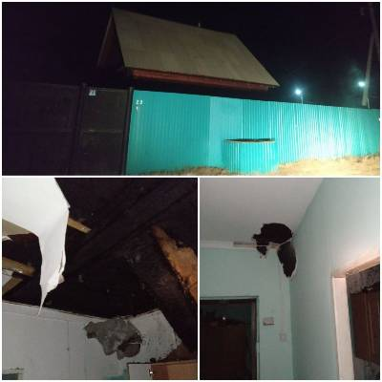Ночью 18 ноября на единый номер вызова экстренных служб "Система 112" поступило сообщение о возгорании частного жилого дома по улице Березовая в селе Нур-Селение. На место происшествия были направлены огнеборцы 21-й пожарной части 6-го Иволгинского отряда ГПС РБ. По прибытию первого подразделения установлено, что происходит горение потолочного перекрытия на общей площади шесть квадратных метров. Открытый огонь пожарные ликвидировали за четырнадцать минут. На пожаре никто не пострадал. По предварительным данным, причиной пожара послужило нарушение правил пожарной безопасности при эксплуатации печного оборудования, не производилась чистка дымохода.

**6-й Иволгинский отряд ГПС РБ призывает жителей Иволгинского района. ‼Следите за состоянием печного отопления‼**

✅Главное правило для твердотопливных котлов – чистить стенки котла **ЕЖЕНЕДЕЛЬНО.**

Скопившаяся в трубе сажа уменьшает просвет дымохода, и может его перекрыть совсем. Соответственно, тяга в печи будет слабой, или вообще дым пойдет в помещение, что грозит жителям отравлением угарным газом.

✅Главное правило для дымоходов – чистить трубу от сажи **МИНИМУМ ДВА РАЗА В ГОД.**

Скопившаяся в трубе сажа может воспламениться от искр из топки. А это температура + 1200°С. Столь высокая температура горения сажи приводит или к разрушению канала дымохода или к перегреву и воспламенению близлежащих возгораемых предметов или конструкций. В большинстве случаев, горение сажи в дымоходе приводит к пожару в доме.

**‼️Своевременно очищайте дымоходы от сажи! Помните!   
Пожар всегда легче предупредить, чем потушить!**

☎При обнаружении пожара незамедлительно сообщите об этом по телефону 101 или 112

С уважением  
Инструктор противопожарной профилактики 6-го Иволгинского района ГПС РБ